BÀI DỰ THI
VIẾT VỀ GƯƠNG “ ĐIỂN HÌNH TIÊN TIẾN” NGƯỜI TỐT ,VIỆC TỐT
CÔ : NGUYỄN THỊ THANH HẰNG
TÂM HUYẾT VỚI NGHỀ, LÀM THEO LỜI BÁC
ĐIỂN HÌNH TRONG CÔNG TÁC XÃ HỘI
Người viết : Lê Thị thu Hường -GV Trường MN Dương Xá
Chủ tịch Hồ Chí Minh - vị lãnh tụ kính yêu của dân tộc Việt Nam luôn là tấm gương sáng để mỗi con người Việt Nam phấn đấu noi theo. Cho đến ngày nay đã có rất nhiều tấm gương người tốt việc tốt học tập và làm theo lời Bác trên khắp cả nước. Tất cả mọi người đều muốn đóng góp một phần công sức, trí tuệ của mình vào sự nghiệp xây dựng đất nước Việt Nam ngày càng giàu mạnh và phát triển. Trong đó phải kể đến những thầy giáo, cô giáo mang trên mình sứ mệnh trồng người, những người không quản nhọc nhằn. Người tôi muốn nói đến ở đây một tấm gương học tập và làm theo lời Bác. Đó chính là người đồng nghiệp của của tôi, cô giáo Nguyễn Thị
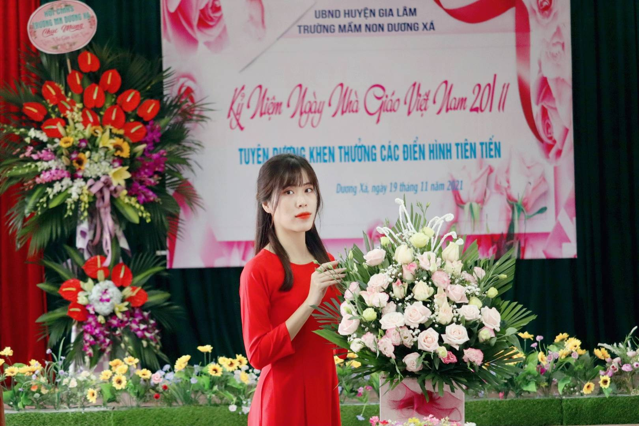
Hình ảnh cô giáo Nguyễn Thị Thanh Hằng
Thanh Hằng sinh ngày 15/03/1996 . Một cô giáo trẻ năng động và sáng tạo-một bí thư chi đoàn của trường mầm non Dương Xá, cô không những năng nổ trong hoạt động chuyên môn của nhà trường mà cô còn tích cực hoạt động trong các phong trào tình nguyện và đặc biệt là công tác phòng chống dịch trong năm 2021-2022.
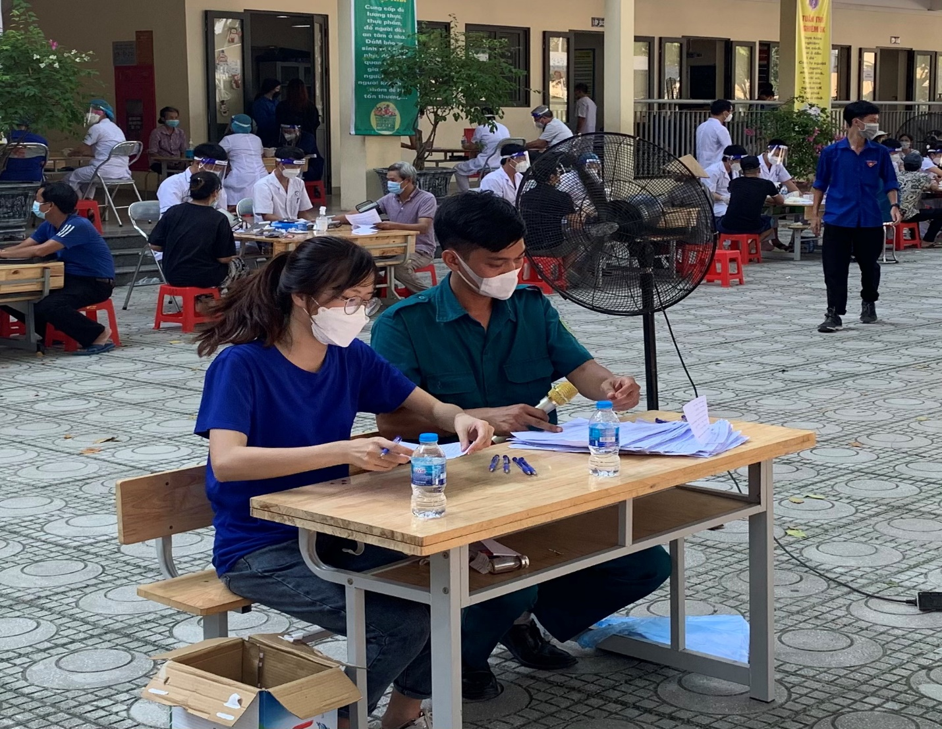
Hình ảnh cô Hằng trong việc hỗ trợ tiêm chủng tại trạm y tế xã
Cô Nguyễn Thị Thanh Hằng công tác tại trường mầm non Dương Xá .Tuy mới vào ngành nhưng với sự nhiệt huyết của tuổi trẻ cô đã ngày đêm cống hiến cho công việc mình yêu thích. Trong hoạt động chuyên môn thì cô say sưa tìm tòi những bài giảng mới lạ để truyền tải đến học sinh các kiến thức sao cho phù hợp với độ tuổi và mang tính sáng tạo cao. Trong năm học 2021-2022 là một năm học rất đặc biệt đối với tất cả ngành giáo dục nói chung và trường mầm non Dương Xá nói riêng. Cô giáo Nguyễn Thị Thanh Hằng cũng không phải là trường hợp ngoại lệ. Năm học này các cháu ở độ tuổi mầm non được nghỉ học tại nhà, các con chỉ học bài qua video các cô dạy offlnie hoặc là những buổi học trên ZOOM mà cô tương tác. Chính vì vậy mà cô Hằng luôn trăn trở là làm sao cô có thể truyền tải đến học sinh với những kiến thức cơ bản nhất, mà hình ảnh lại dễ hiểu. Cô đã không quản ngại thời gian đã tìm hiểu cho mình làm các video ứng dụng CNTT hiện đại để dạy cho trẻ. Kết quả là trong đợt hội giảng đầu năm học cô Nguyễn Thị Thanh Hằng đã đạt giải cao và là người đã lên kiến tập hướng dẫn cho chị em trong trường về cách sử dụng phần mềm công nghệ thông tin hiện đại quay video, làm video sắc nét gửi cho các con học sinh.
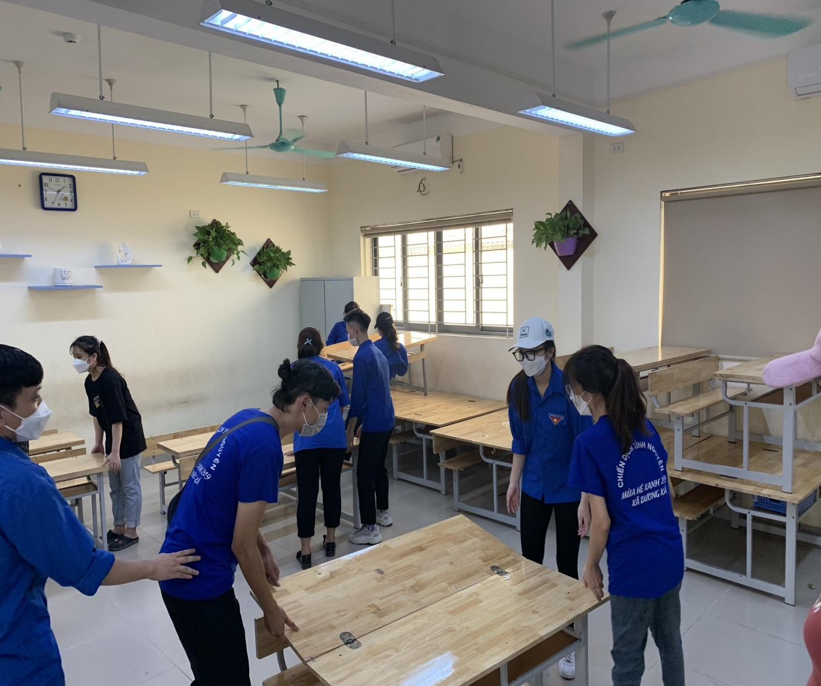
Hình ảnh cô Hằng cần mẫn trong buổi tiêm chủng
Cô Nguyễn Thị Thanh Hằng không chỉ là người làm tốt trong công tác chuyên môn, cô còn là một bí thư chi đoàn hết sức năng nổ và nhiệt tình trong công tác xã hội và đặc biệt với năm 2021-2022 tình hình dịch COVID-19 diễn ra hết sức phức tạp. Dịch bệnh đã làm cho cuộc sống của người dân đảo lộn, bệnh tật ốm đau thế mà một cô giáo mầm non với sức trẻ và trái tim nhiệt huyết của mình cô đã cố gắng làm mọi việc có thể để giúp nhân dân trong việc tiêm chủng vắc xin phòng chống dịch bệnh. Cô đã cùng với thanh niên trong xã Dương Xá cùng phối hợp với trạm y tế xã tham gia các chiến dịch tiêm chủng rất nhiều đợt cho nhân dân, học sinh trong xã, cô đã không quản ngày đêm mưa nắng để hoàn thành tốt nhiệm vụ được giao. Cô đã cùng với đoàn viên thanh niên trong xã Dương Xá làm những công việc thầm lặng để hướng dẫn người dân tiêm chủng ròng rã suốt gần 10 tháng từ tháng đầu tiên nhân dân ta được tiêm những mũi đầu tiên ( tức là từ tháng 6/2021 đến tận tháng 3/2022) Với sự chăm chỉ với trách nhiệm của mình cô cùng đoàn thanh niên và những chiến sỹ áo trắng đã mang lại bình yên cho nhân dân.
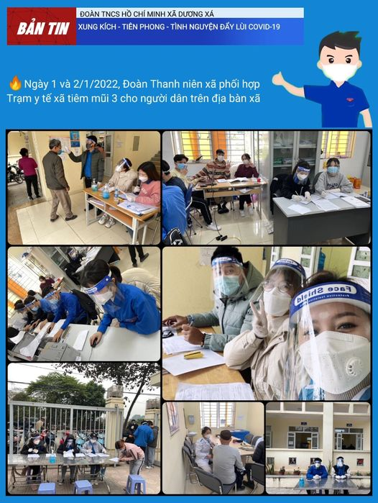
Hình ảnh cô Hằng cùng đoàn thanh niên trong đợt tiêm chủng mũi 3
Lúc nào với cô Hằng cũng là thế dù có khó khăn cô cũng không chùn bước.Nhưng với nhiều người thì lại nghĩ rằng : Sợ dịch bệnh nhưng với cô Hằng thì với một suy nghĩ: “ Nếu ai cũng sợ dịch thì ai chống dịch”.Thậm chí có những đợt dịch cao điểm những đợt tiêm phải tiêm gấp cho người dân cô còn phải đi làm nhiệm vụ cùng các đồng nghiệp của mình đến tận 22h, hay những đợt: Thực hiện chỉ thị 17 của thủ tướng chính phủ cô Nguyễn Thị Thanh Hằng cùng với đoàn viên thanh niên trong xã đã đề ra chính sách là đi chợ cho nhân dân để nhân dân không phải ra ngoài đường khi không có việc cần thiết. Những việc làm của cô tưởng chừng như rất nhỏ nhặt đó nhưng ẩn trong đó là trách nhiệm là sự nhiệt tình không quản ngại vất vả , ngoài ra cô đã cùng với đoàn thanh niên xã Dương Xá đã thành lập tổ nhập liệu và hỗ trợ điều trị người nhiễm Covid-19 tại nhà. Cập nhật thông tin người nhiễm bệnh Covidd-19 lên hệ thống phần mềm. Chỉnh sửa dữ liệu F0 đã đăng ký trên phần mềm , chỉnh sửa dữ liệu F0 đã đăng ký trên phần mềm bằng chức năng “THÊM - SỬA - XÓA” để thông tin F0 được chính xác với thực tế. Hỗ trợ người bệnh F0 tại nhà biết cách khai báo thông tin sức khỏe hàng ngày vào phần mềm, khai hộ thông tin cho người không có điện thoại thông minh hoặc người già yếu. Liên hệ với F0 để nhắc họ khai báo đúng giờ, đủ thông tin sức khỏe.Thông báo ngay cho nhân viên y tế khi F0 đang theo dõi tại nhà có dấu hiệu chuyển độ nặng hơn hoặc dấu hiệu bất thường để nhân viên y tế kịp thời vận chuyển F0 đến bệnh viện điều trị theo đúng phân tầng đã quy định.
Phát gói thuốc A,B,C lấy mẫu xét nghiệm; đo SpO2 tại nhà cho các F0 theo chỉ định của y tế khi có chỉ đạo. Tuổi trẻ và lòng nhiệt huyết của một cô giáo trẻ đã tạo nên cho cô sức mạnh và niềm tin. Cô Nguyễn Thị Thanh Hằng từng chia sẻ với chúng tôi rằng: “Em làm việc đó không phải là vì được tiếng mà em muốn làm việc gì đó để giúp ích cho đời, cho xã hội”
Cô Nguyễn Thị Thanh Hằng không chỉ là một giáo năng động, giỏi chuyên môn, tăng cường chống dịch trong đợt tiêm chủng cô còn tham gia rất nhiều các phong trào xã hội khác của đoàn thanh niên xã : Cô cùng với đoàn viên trong xã tham gia ngày tết trồng cây, vệ sinh đường làng ngõ xóm cho quang cảnh luôn xanh –sạch-đẹp.
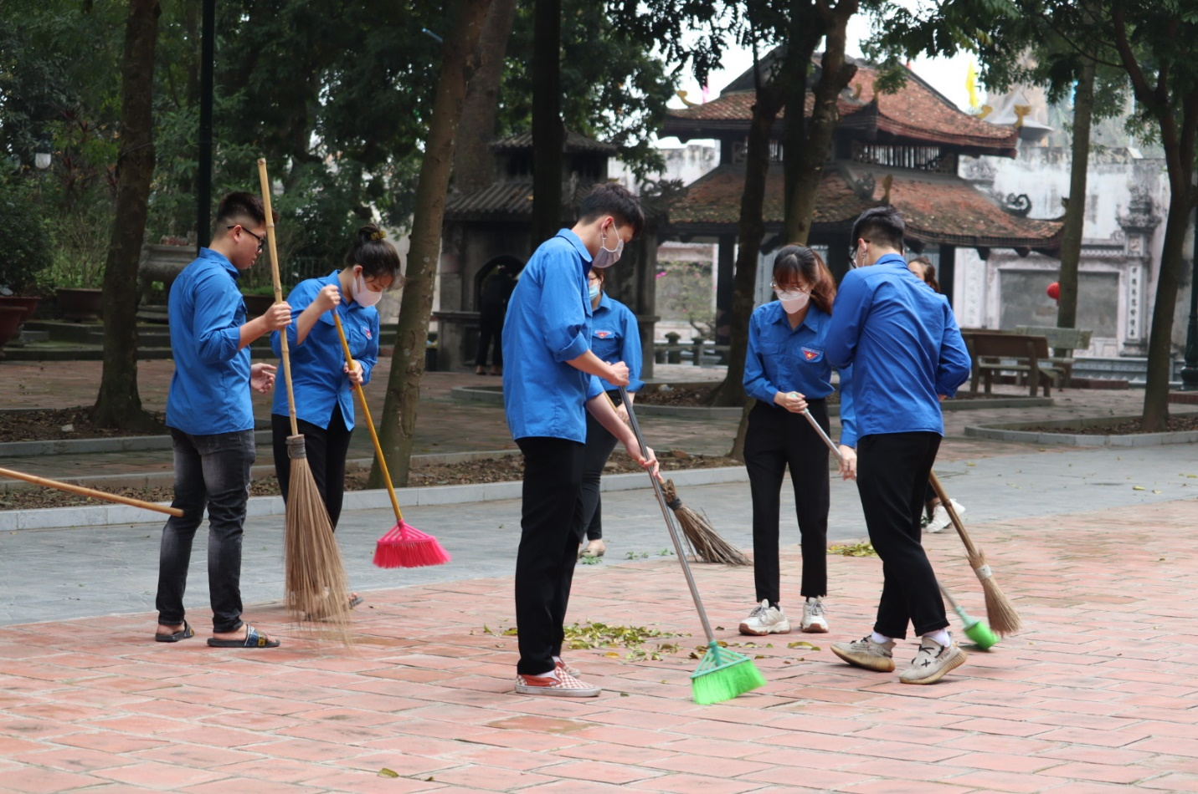
Hình ảnh Cô Hằng tham gia lao động vệ sinh đường làng thôn xóm
Ngoài ra cô còn tham gia vẽ tranh cùng với đoàn viên thanh niên trong xã . Đó chính là : Con đường bích hoạ trong thôn. Con đường Dương Xá có được sạch sẽ khang trang như ngày hôm nay một phần phải kể đến công sức của cô Thanh Hằng. Không chỉ dừng những việc đó cô Thanh Hằng người đồng nghiệp của tôi với sức vóc nhỏ bé, cô chỉ có 45kg nhưng ở cô lại có tinh thần rất kiên cường và quật cường. Với sức vóc nhỏ bé của mình nhưng trong những đợt hiến máu cứu người cô đã tham gia hiến máu cứu người một nghĩa cử cao đẹp. Viết về cô Nguyễn Thị Thanh Hằng là tôi đang viết về một người đồng nghiệp- người em nhưng ở em có sự cố gắng, nghiêm túc trong công việc và hết mình cho xã hội đúng như câu nói: “ Đâu cần thanh niên-Đâu khó có thanh niên”
Cô Nguyễn Thị Thanh Hằng là cô giáo- bí thư chi đoàn luôn hết mình với các phong trào xã hội cô không chỉ tham gia những công việc bề nổi ở ngoài mà ở cô có sự dịu dàng ấm áp của cô giáo trẻ. Em hăng say miệt mài trong những việc tưởng chừng như hết sức đơn giản như thu gom túi nilong trong những lần người dân thả cá mà vứt rác bừa bãi, Thanh Hằng đã cùng với các đoàn viên thanh niên trong xã đã làm biển báo để tuyên truyền và nhắc nhở người dân có ý thức với việc xả rác thải với những từ ngữ tuyên truyền như: “Thả cá đừng thả túi NILON”
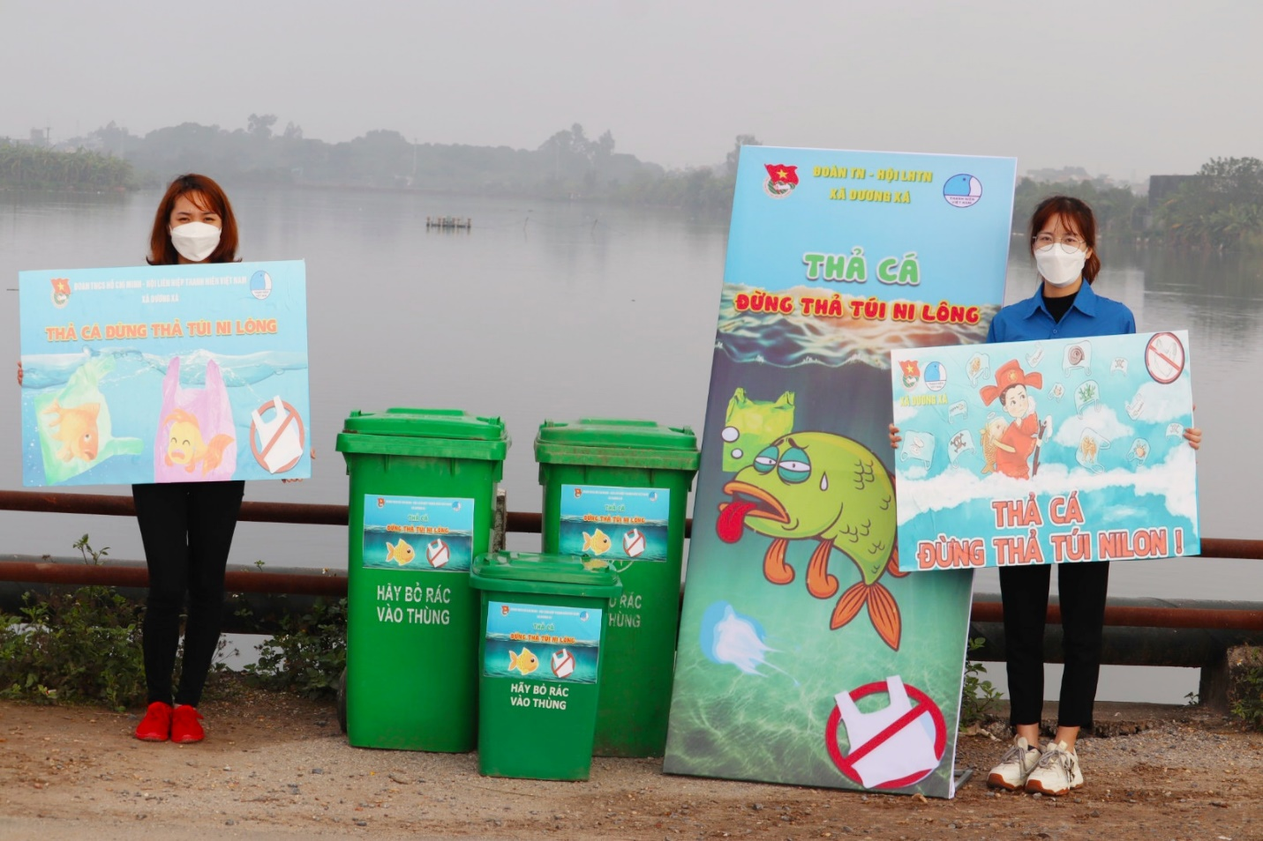
Hình ảnh cô Thanh Hằng trong buổi thả cá với bảng tuyên truyền
Hằng là người sống khá nội tâm và tình cảm, ở trong thôn ngoài xã hay ở trường học, em thường tìm hiểu về gia đình của các em nhỏ có hoàn cảnh khó khăn em đã cùng với các đoàn viên trong xã, luôn bên cạnh để động viên chia sẻ giúp đỡ về mọi mặt để các gia đình cũng như đồng nghiệp vượt qua mọi khó khăn trong cuộc sống. Về phía trường mầm non Dương Xá từ khi em về công tác tại trường các phong trào văn hoá, văn nghệ rất sôi nổi ngày một đi lên. Em tham gia tích cực trong các phong trào văn hoá, văn nghệ của nhà trường để đưa phong trào ngày càng đi lên.Với những đóng góp và công lao của mình, em xứng đáng là một tấm gương người tốt, việc tốt trong ngành giáo dục huyện Gia Lâm để chị em trong trường mầm non Dương Xá học tập và làm theo.
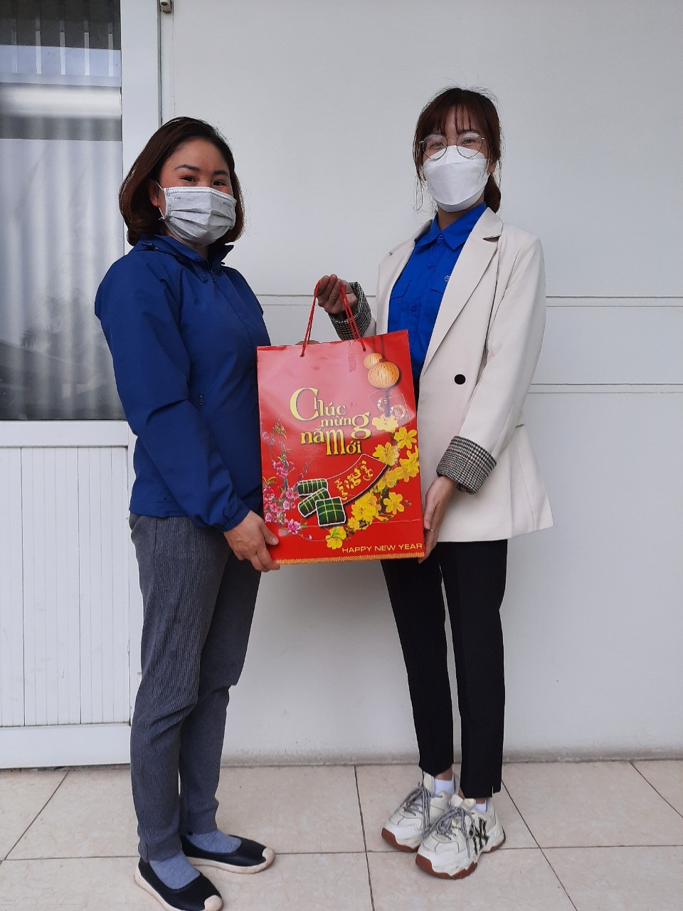
Hình ảnh Hằng tặng quà cho giáo viên trong trường
Tôi mong rằng những thành công mà em đã đạt được trong những năm vừa qua là tiền đề cho những năm sau em sẽ thành công hơn nữa để đóng góp nhiều hơn cho đoàn thanh niên của xã, của trường, của huyện Gia Lâm trong những năm học tiếp theo.
Đối với tập thể sư phạm nhà trường, em một cô gái thật sự là người dễ gần gũi, thân thiện, sống tình cảm chân tình, luôn quan tâm chia sẻ với đồng chí, đồng nghiệp.
Dương Xá, ngày 14 tháng 3 năm 2022
Người viết

Lê Thị Thu Hường
-Số điện thoại : 0988899569
-Gmail:thanhcong@gmail.com

